SECRETARIA MUNICIPAL DE EDUCAÇÃO
ATIVIDADES COMPLEMENTARES DE ESTUDO – COVID 19
Prefeitura
de Rolândia

ROTEIRO DE ATIVIDADES COMPLEMENTARES DE ESTUDO – COVID 19

CMEI ZILDA ARNS

TURMA: EDUCAÇÃO INFANTIL 4
PERÍODO DE REALIZAÇÃO 03 a 07 de agosto de 2020.

Prezados Pais e responsáveis!
Contamos muito com a participação de vocês nesse Plano de Estudos Dirigidos.
Primeiro, reserve um local bem legal para que seu (sua) filho (a) possa estudar com tranquilidade. Depois leia com atenção as orientações que seguem. Nela descrevemos de forma simples o que vamos estudar, para que, como e de que forma faremos os registros da aprendizagem.
Também podemos estar mais próximos pelo aplicativo “whatsapp”. Caso tenha dúvidas, estarei no horário de aula, disponível para ajudar.
Não se esqueça de que estamos em um momento de reclusão social devido ao vírus COVID-19, por isso mantenha os cuidados necessários para a sua proteção e da sua família.
Um abraço, Professoras

Senhores pais e responsáveis
Vocês estão recebendo as Atividades Complementares de Estudo para o período de isolamento-COVID 19. Necessito muito de sua participação para que essas atividades sejam realizadas pelo seu filho. Os senhores precisam organizar um tempo, em casa, para a realização das atividades e para que seu filho possa estudar com tranquilidade.
No roteiro a seguir estão as atividades e todas as orientações para sua execução. Tudo está descrito de forma simples. Mas se houver alguma dúvida podem entrar em contato comigo pelo Whatsapp, estarei à disposição para ajudar.
Seu filho deverá realizar todas as atividades. Ele terá o período estipulado para concluir essas atividades. Cuidem-se e cuidem de sua família. Em breve tudo estará bem.
Um abraço,

Professora:

Segunda-feira 03 de agosto de 2020.

Video ou audio do professor | Olá familia!  Aula de hoje será sobre os sentimentos e o prazer de ganhar e dar pesentes tambem foi explorado sobre as galaxias o nosso unverso.. Para isso vamos assistir aula parana disponivel em: https://youtu.be/vKI2jatn_zAv
O QUE VAMOS ESTUDAR? | Saberes e conhecimentos  CORPO GESTO E MOVIMENTO:  - Imaginação.  - O corpo e seus movimentos.  - Imitação como forma de expressão.  ESCUTA, FALA PENSAMENTO E IMAGINAÇÃO.  - A língua portuguesa falada, suas diversas funções e usos sociais.  Registros gráficos: desenhos, letras. CUTA E IMAGINAÇÃO  - Sistema alfabético de representação da escrita e mecanismos de escrita.
PARA QUE VAMOS ESTUDAR ESSES CONTEÚDOS | (EI03CG03) Criar movimentos, gestos, olhares e mímicas em brincadeiras, jogos e atividades artísticas como dança, teatro e música.  Vivenciar situações de deslocamento e movimento do corpo.  Explorar movimentos corporais.  (EI03EF01) Expressar ideias, desejos e sentimentos sobre suas vivências, por meio da linguagem oral e escrita (escrita espontânea), de fotos, desenhos e outras formas de expressão..  Utilizar letras, números e desenhos em suas representações gráficas, progressivamente.  Elaborar hipóteses sobre a escrita para aproximar-se progressivamente do uso social e convencional da língua.
COMO VAMOS ESTUDAR OS CONTEÚDOS? | Assistindo aula paraná disponivel em: https://youtu.be/mxMipbgZzrM  Assistir video história disponível neste link:O sapato que miava de Ruth Rocha.  https://youtu.be/mxMipbgZzrM  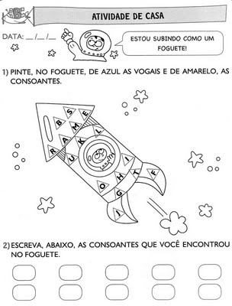
COMO VAMOS REGISTRAR O QUE APRENDEMOS? | Realizando atividades impressas enviadas pela professora e video aulas pelo watts.

Terça-feira 04 de agosto de 2020.

Video ou audio do professor | Na aula de hoje foi questionado como era a vida dos dinossauros como viviam e o como foi sua extinção. Assistir a aula paraná disponivel em:  https://youtu.be/YiuyRZag2g8
O QUE VAMOS ESTUDAR? | Saberes e conhecimentos  TRAÇOS, SONS, CORES E FORMAS  - Representação visual.  - Expressão cultural.  - Suportes, materiais, instrumentos e técnicas das Artes Visuais e seus usos.  - Elementos da linguagem visual: texturas, cores, superfícies, volumes, espaços, formas etc.  - Elementos bidimensionais e tridimensionais.  - Estratégias de apreciação estética.  ESPAÇO, TEMPOS, QUANTIDADES, RELAÇÕES E TRANSFORMAÇÕES.  - Manipulação, exploração, comparação e agrupamento de objetos.  - Contagem oral.  Sequenciação de objetos e fatos de acordo com critérios  - Instrumentos para observação e experimentação.
PARA QUE VAMOS ESTUDARESSES CONTEÚDOS | (EI03ET07) Relacionar números às suas respectivas quantidades e identificar o antes, o depois e o entre em uma sequência).  - Perceber quantidades nas situações rotineiras.  - Ler e nomear números, usando a linguagem matemática para construir relações, realizar descobertas e enriquecer a comunicação em momentos de brincadeiras, em atividades individuais, de grandes ou pequenos grupos.  (EI03ET03) Identificar e selecionar fontes de informações, para responder a questões sobre a natureza, seus fenômenos, sua conservação.  - Assistir a vídeos, escutar histórias, relatos e reportagens que abordam os problemas ambientais.
COMO VAMOS ESTUDAR OS CONTEÚDOS?  COMO VAMOS REGISTRAR O QUE APRENDEMOS? | Assistindo aula paraná disponivel em: https://youtu.be/YiuyRZag2g8  Assistir video história disponível neste link:MEU AMIGO DINOISSAURO  https://youtu.be/ImYVwllJKqI  ATIVIDADE IMPRESSA:  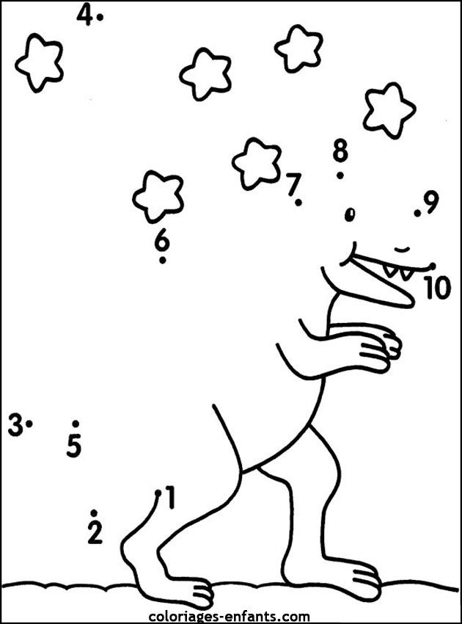  Realizando atividades impressas enviadas pela professora e video aulas pelo watts.
Quarta-feira 05 de agosto de 2020.
Video ou audio do professor | Na aula de hoje foi explorado a imaginação e o mundo dos super herói que estão sempre defendendo e protegendo as pessoas do bem.  https://youtu.be/v4_a1xP8K7o
O QUE VAMOS ESTUDAR? | Saberes e conhecimentos  - O EU , O OUTRO E NÓS.  - Sensações, emoções e percepções próprias e do outro.  - Linguagem oral e corporal.  - Representação gráfica como expressão de conhecimentos, experiências e sentimentos.  - Autonomia, criticidade e cidadania.  TRAÇOS, SONS, CORES E FORMAS  - Representação visual.  - Expressão cultural.  - Suportes, materiais, instrumentos e técnicas das Artes Visuais e seus usos.  - Elementos da linguagem visual: texturas, cores, superfícies, volumes, espaços, formas etc.
PARA QUE VAMOS ESTUDAR ESSES CONTEÚDOS | (EI03EO04) Comunicar suas ideias e sentimentos a pessoas e grupos diversos.  - Expressar e reconhecer diferentes emoções e sentimentos em si mesmo e nos outros.  - Relatar e expressar sensações, sentimentos, desejos e ideias.  - Demonstrar compreensão de seus sentimentos e nomeá-los.  - Expressar e representar com desenho e outros registros gráficos seus conhecimentos, sentimentos e apreensão da realidade.  (EI03TS02) Expressar-se livremente por meio de desenho, pintura, colagem, dobradura e escultura, criando produções bidimensionais e tridimensionais.  - Expressar-se utilizando variedades de materiais e recursos artísticos.
COMO VAMOS REGISTRAR O QUE APRENDEMOS?  COMO VAMOS REGISTRAR O QUE APRENDEMOS? | CMEI ZILDA ARNS  PROFESSORAS; SHIRLEI, SILMARA E SANDRA. EI4  ALUNO(A)_________________________________________________  A VIDEO AULA DO DIA 05/08 LEVA AS CRIANÇAS AIMAGINAR UM MUNDO DE SUPER HERÓI. VAMOS CRIAR UM DESENHO ONDE VOCÊ É UMSUPER HERÓI SALVANDO E PROTEGENDO O MUNDO, NÃO ESQUEÇA DE COLOCAR A CAPA E O ESCUDO PARA DE PROTEGER. USE A IMAGINAÇÃO.  Realizando atividades impressas enviadas pela professora e video aulas pelo watts.

Quinta-feira 06 de agosto de 2020.

Video ou audio do professor | Na aula de hoje foi sobre a cidade de Foz do Iguaçu e seus pontos turísticos.  https://youtu.be/AVxw9OpH-6k
O QUE VAMOS ESTUDAR? | Saberes e conhecimentos  - O EU, O OUTRO E NÓS.  - Próprio corpo e do outro.  - Características físicas: semelhanças e diferenças.  - Respeito à individualidade e diversidade.  - Corpo humano  ESPAÇO, TEMPOS, QUANTIDADES, RELAÇÕES E TRANSFORMAÇÕES.  - Percepção do entorno.  - Espaço físico.  - Linguagem matemática.  - Comparação dos elementos no espaço.  - Representação de quantidades.
PARA QUE VAMOS ESTUDAR ESSES CONTEÚDOS | (EI03EO05) Demonstrar valorização das características de seu corpo e respeitar as características dos outros (crianças e adultos) com os quais convive.  - Perceber seus atributos corporais, expressando-os de diferentes formas e contribuindo para a construção de sua imagem corporal.  Observar e relatar sobre suas características, observando-se  (EI03ET04) Registrar observações, manipulações e medidas, usando múltiplas linguagens (desenho, registro por números ou escrita espontânea), em diferentes suportes.  - Perceber que os números fazem parte do cotidiano das pessoas;  - Estabelecer a relação de correspondência (termo a termo) entre a quantidade de objetos.
COMO VAMOS ESTUDAR OS CONTEÚDOS?  COMO VAMOS REGISTRAR O QUE APRENDEMOS? | Assistir o videodisponível em:  https://youtu.be/AVxw9OpH-6k  brincadeira pelo watss:  https://youtu.be/TKguEt3RhZE  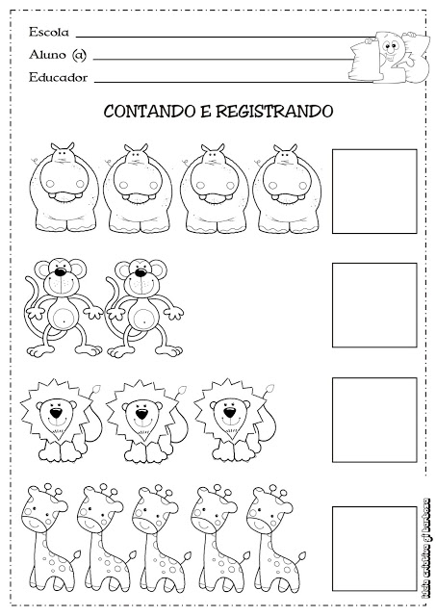  Realizando atividades impressas enviadas pela professora e video aulas pelo watts.
.

Sexta-feira 07 de agosto de 2020

Video ou audio do professor | Para a aula de hoje vamos assistir video aulaque aborda o tema o visual de cada pessoa e a importância do cabelo.  https://youtu.be/zJE7hwW1g8M
O QUE VAMOS ESTUDAR? | Saberes e conhecimentos  O EU, O OUTRO E NÓS.  - Próprio corpo e suas possibilidades motoras, sensoriais e expressivas.  - Confiança e imagem positiva de si.  - CORPO, GESTO E MOVIMENTOS.  - Autocuidado e autonomia.  - Materiais de uso pessoal.  - Consciência e imagem corporal.
PARA QUE VAMOS ESTUDAR ESSES CONTEÚDOS? | (EI03EO05) Demonstrar valorização das características de seu corpo e respeitar as características dos outros (crianças e adultos) com os quais convive.  - Perceber seus atributos corporais, expressando-os de diferentes formas e contribuindo para a construção de sua imagem corporal.  Observar e relatar sobre suas características.  EI03CG04) Adotar hábitos de autocuidado relacionados à higiene, alimentação, conforto e aparência.  - Identificar, nomear, e localizar as partes do corpo em si, no outro e em imagens, adquirindo consciência do próprio corpo.
COMO VAMOS ESTUDAR OS  CONTEÚDOS? | Assistir a história disponível no:  https://youtu.be/3eKvA3JjhN8  Assistir video com a brincadeira o mestre mandou:  https://youtu.be/SaYXeP3yI7w  PINTE O CABELO DA MENINA COM VARIAS CORES, APÓS RECORTE NAS LINHAS PRETAS E COLE EM OUTRA FOLHA. MAS DESTA VEZ NÃO COLE O CABELO. CAPRICHE PINTEBONITO A MENINA TAMBÉM.  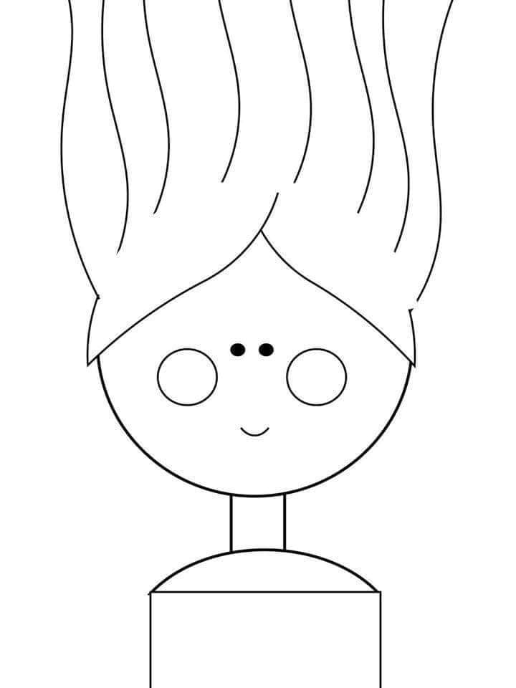
COMO VAMOS REGISTRAR O QUE APRENDEMOS? | Realizando atividades impressas enviadas pela professora e video aulas e brincadeiraspelos watts .

